22
Bankovní soustava,
tvorba peněz
a trh peněz
22.1
BANKY S ČÁSTEČNÝMI REZERVAMI A TVORBA PENĚZ
Zatím jsme se zabývali poptávkou po penězích. Ale jak se tvoří peníze? Za tvorbu peněz je odpovědná bankovní soustava, kterou tvoří centrální banka a komerční banky.
Komerční banky jsou soukromé instituce, které fungují jako finanční zprostředkovatelé - přijímají vklady od těch, kdo spoří, a poskytují půjčky těm, kdo mají investiční příležitosti. Pro nás budou tyto banky nyní zajímavé tím, jak vytvářejí peníze.
Historicky se moderní banky tak, jak je dnes známe, vyvinuly v Anglii ze zlatnických bank, které se zabývaly pouze úschovou zlata. Taková zlatnická banka přijala do úschovy zlaté mince a vydala za ně své bankovky. Množství peněz se tím nezměnilo, protože bankovky se dostaly do oběhu namísto zlatých mincí, které zůstaly v sejfu banky jako její rezervy. Šlo o banku se stoprocentními rezervami. Co to znamená? Jestliže banka přijala zlaté mince v hodnotě, dejme tomu, sto tisíc liber jako vklad, udržovala toto zlato plně ve svých rezervách a neposkytovala z něho nikomu žádné půjčky. Její účetní rozvaha vypadala takto:

Aktiva | Pasiva
rezervy 100 000 | vklady 100 000
Klíčovou událostí pro vývoj bankovnictví byl teprve vznik bank s částečnými rezervami. Bankéři brzy pochopili, že je zbytečné, aby drželi stoprocentní rezervy pro krytí vkladů, protože majitelé vkladů si nikdy nevybírají své vklady všichni najednou. Někteří si je chodí vybírat, ale zároveň jiní si chodí nové peníze ukládat. Bankéři viděli, že udržování stoprocentních rezerv je nejen zbytečné, ale i nevýnosné - rezervy jim nic nevynášely. Kdyby je však někomu zapůjčili, vynášely by jim úrok. A tak začaly banky udržovat jen částečné rezervy a zbytek zapůjčily.
Bankovní soustava, tvorba peněz a trh peněz
Jak banka tvoří peníze
Banka přijala vklady ve výši 100 000 liber. Rozhodla se udržovat pouze desetiprocentní rezervy ke krytí vkladů. Zbytek peněz zapůjčila tak, že 70 000 liber poskytla jako půjčky a za 20 000 liber nakoupila dluhopisy. Účetní rozvaha takové banky s částečnými rezervami pak vypadala takto:

Aktiva | Pasiva
rezervy 10 000 půjčky 70 000 dluhopisy 20 000 | vklady 100 000
celkem 100 000 | celkem 100 000
Jakmile však banka Část vkladů zapůjčila, vytvořila nové peníze. Sledujte jak. Lidé si u ní uložili zlaté mince v hodnotě 100 000 liber a banka jim za ně dala bankovky ve stejné hodnotě. Ale navíc banka jiným lidem půjčila 90 000 liber. Těchto 90 000 liber byly dodatečné peníze, které banka prostřednictvím svých půjček uvedla do oběhu. Nyní bylo v oběhu 190 000 liber jejích bankovek (ačkoli měla banka v trezoru pouze 100 000 liber zlatých mincí).
Jak jste viděli, banka vytvořila nové peníze. Co jí umožnilo vytvořit nové peníze? To, že již neudržuje stoprocentní rezervy na krytí vkladů, ale pouze částečné rezervy.
Ale jak si vůbec banky mohou dovolit udržovat jen částečné rezervy? Není to pro ně velké riziko? Kdyby si náhodou více vkladatelů chtělo vybrat své vklady a banka by neměla dostatečné rezervy, nebude schopna vklady vyplatit. Banky poskytují půjčky obvykle na delší období a banka nemůže své dlužníky přinutit k okamžitému splacení půjček. Banky však také půjčují tak, že nakupují dluhopisy, a ty lze v případě potřeby okamžitě prodat na burze cenných papírů. Kromě toho funguje mezibankovní peněžní trh, na kterém si banky vzájemně půjčují - banky, které mají momentální přebytek rezerv, půjčují bankám, které pociťují momentální nedostatek rezerv.
Přejděme nyní k modernímu bankovnímu systému, kde úlohu zlata převzaly bankovky centrální banky. Centrální banka je jakousi „bankou bank". Komerční banky si u ní ukládají své rezervy. A mohou si od centrální banky také vypůjčit, když potřebují své rezervy zvýšit - z toho důvodu se o centrální bance mluví také jako o věřiteli v poslední instanci.
Historický vznik bankovního systému
Moderní bankovní systém, založený na bankách s částečnými rezervami, se začal rozvíjet ve druhé polovině 17. století v Anglii. Angličtí obchodníci, kteří často mívali v hotovosti příliš velké množství mincí, ukládali původně své mince
Banky s částečnými rezervami a tvorba peněz
v královské mincovně, kde byly v bezpečí. V roce 1640 však král Karel I. zakázal mincovně, aby obchodníkům vydala jejich peníze, pokud mu nedají půjčku. Tato událost podlomila důvěru obchodníků v královskou mincovnu natolik, že napříště začali své mince svěřovat do úschovy raději soukromým zlatníkům, kteří také disponovali trezory.
Zlatníci brzy ze zkušenosti poznali, že jim ke krytí vkladů postačují rezervy jen okolo 20 % a začali část svěřených peněz půjčovat na úrok. Toto podnikám se ukázalo být tak výnosné, že zlatníci začali (pod tlakem vzájemné konkurence) nabízet úroky z vkladů, aby přilákali vkladatele. Tak se ze zlatníků vyvinuly banky s částečnými rezervami.
Zlatnické banky půjčovaly také králi. Ten však v roce 1672 přestal splácet půjčky, takže mnoho bank zkrachovalo. Tato událost oslabila důvěru vkladatelů v banky a ohrozila slibně se rozvíjející systém bankovního úvěru v Anglii. Proto vznikla v roce 1694 Bank of England (pozdější centrální banka), založená skupinou velkých finančníků. Od krále získala tato banka souhlas přijímat vklady, poskytovat půjčky a emitovat bankovky. Po dlouhou dobu měla Bank of England v Anglii výsadní právo k emisi bankovek. Začala také přijímat vklady malých bank a půjčovat jim, což celkově stabilizovalo bankovní soustavu v zemi a tím i rozvoj podnikání. Úspěšný vývoj bankovnictví byl jednou z příčin úspěšného hospodářského vývoje Anglie oproti jiným zemím Evropy.
Podívejte se nyní na účetní rozvahu centrální banky (není úplná, ale obsahuje základní položky, které jsou důležité pro náš výklad). Mezi její aktiva patří vládní dluhopisy, které centrální banka nakoupila (čímž se stala věřitelem vlády). Dalšími aktivy centrální banky jsou diskontní půjčky; to jsou její půjčky komerčním bankám.
Na straně pasiv centrální banky vidíte její bankovky v oběhu. Nemyslete si však, že je centrální banka vyměňuje za zlato. Kdybyste jí předložili její bankovky, centrální banka vám za ně dá - zase jen její bankovky. Je to přece zákonné platidlo. Dalšími pasivy centrální banky jsou rezervy komerčních bank, tedy peníze, které si u ní komerční banky uložily.

Centrální banka
Aktiva | Pasiva
vládní dluhopisy diskontní půjčky | bankovky v oběhu rezervy komerčních bank
Podívejte se teď na účetní rozvahu První komerční banky (opět není úplná). Obsahuje na straně aktiv rezervy, půjčky a dluhopisy. Na straně pasiv jsou vklady a diskontní půjčky (peníze, které si banka vypůjčuje od centrální banky).
Bankovní soustava, tvorba peněz a trh peněz.

První komerční banka
Aktiva | Pasiva
rezervy půjčky dluhopisy | vklady  diskontní půjčky
Jak se může zvýšit množství peněz v ekonomice? Nejprve přichází „peněžní injekce", obvykle od centrální banky. Ta je však pouze počátkem tvorby peněz. Odstartuje proces multiplikační tvorby vkladů. Následující příklad nám to popisuje.
Multiplikační tvorba bankovních vkladů
Předpokládejme, že komerční banky udržují rezervy ve výši 10 % vkladů. Dále předpokládejme, že si lidé a firmy neponechávají u sebe žádné oběživo, nýbrž drží veškeré své peněžní zůstatky ve formě vkladů na účtech.
Centrální banka koupila od Alfa vládní dluhopisy za 100 tis. Kč. Alf si tyto peníze uloží na svůj běžný účet u První komerční banky.
Podívejme se, jaká bude počáteční změna účetní rozvahy První komerční banky.

První komerční banka
Změna aktiv | Změna pasiv
rezervy + 100 000 | vklady + 100 000
To však je jen počáteční změna její rozvahy. Když se její vklady i rezervy zvýší o 100 000 Kč, banka pociťuje přebytek rezerv. Banka chce totiž udržovat rezervy jen ve výši 10 % vkladů. Co udělá? Zapůjčí 90 000 Kč například firmě Bert, která si vezme u ní půjčku na nové auto. Tím banka uvedla své rezervy opět na úroveň 10 % vkladů. Konečná změna její rozvahy pak vypadá takto:

První komerční banka
Změna aktiv | Změna pasiv
rezervy + 10 000 půjčky + 90 000 | vklady + 100 000
celkem +100 000 | + 100 000
To ale znamená, že množství peněz se zvýšilo o 190 000 Kč. 100 000 Kč má na svém účtu Alf a 90 000 Kč dostal Bert jako půjčku od První komerční banky.
Banky s částečnými rezervami a tvorba peněz
Ale to není konec. Bert nepoužije půjčku okamžitě a uloží si těchto 90 000 Kč na svůj účet u Druhé komerční banky. Druhé komerční bance se zvýší vklady i rezervy o 90 000 Kč, takže počáteční změna její účetní rozvahy bude:

Druhá komerční banka

Změna aktiv | Změna pasiv
rezervy + 90 000 | vklady + 90 000
Ale protože chce banka udržovat jen 10% rezervy z vkladů, zapůjčí 90 % z 90 000 Kč, tj. 81 000 Kč, firmě Cyril. Konečná změna její účetní rozvahy bude:

Druhá komerční banka
Změna aktiv | Změna pasiv
rezervy + 9 000 půjčky + 81 000 | vklady + 90 000
celkem + 90 000 | celkem + 90 000
Cyril si pak vypůjčených 81 000 Kč uloží na svůj účet u Třetí komerční banky. Když Třetí komerční bance vzrostou vklady i rezervy o 81 000 Kč, banka bude držet v rezervách jen 10 % (tj. 8 100 Kč) a zbývajících 90 % (tj. 72 900 Kč) zapůjčí firmě Daniel. Daniel si částku 72 900 Kč uloží na svůj účet u Čtvrté komerční banky, atd.
Jaký bude konečný přírůstek vkladů v ekonomice?
100 000 + 90 000 + 81 000 + 72 900 + 65 610 + = 1 000 000
Celkový přírůstek vkladů, vytvořený „peněžní injekcí" 100 000 Kč, bude 1 000 000 Kč.
Podívejme se ještě, jaký bude celkový přírůstek bankovních rezerv. Přírůstek rezerv První komerční banky je 10 000 Kč, přírůstek rezerv Drahé komerční banky je 9 000 Kč, přírůstek rezerv Třetí komerční banky je 8 100 Kč, atd. Z každého vkladu drží banky 10 % rezerv. Přírůstek rezerv celé bankovní soustavy tedy bude:
10 000 + 9 000 + 8 100 + 7 290 + 6 561 + = 100 000
Přírůstek bankovních rezerv tedy bude stejný jako „peněžní injekce", která celý multiplikační proces tvorby vkladů vyvolala.
Bankovní soustava, tvorba peněz a trh peněz
Zrekapitulujme si: když centrální banka nakoupila od Alfa vládní dluhopisy za 100 tis. Kč, vyvolala tím (při 10% míře bankovních rezerv) zvýšení bankovních vkladů o 1 mil. Kč, zvýšení bankovních rezerv o 100 tis. Kč a zvýšení bankovních půjček o 900 tis. Kč.
Příklad ukazuje multiplikační tvorbu vkladů, která je vyvolána „peněžní injekcí" centrální banky. Obrázek 22 - 1 ji schematicky znázorňuje.
Obecně platí, že „peněžní injekce" vyvolá multiplikační přírůstek vkladů, který je (za předpokladu, že soukromé osoby drží pouze vklady a žádné oběživo) dán rovnicí:
∆D = ∆H + (1 - r_{D}) x ∆H + (1 - r_{D})² x∆H+(l- r_{D})³ x ∆H +
Kde ∆D je konečný přírůstek vkladů, r_{D} je míra bankovních rezerv (podíl bankovních rezerv na vkladech) a ∆H je „peněžní injekce" (v našem příkladu to byl nákup dluhopisů centrální bankou). Přírůstek vkladů je tedy dán součtem nekonečné geometrické řady. Koeficientem této řady je (1 - r_{D}), což je číslo menší než jedna. Použijeme-li vzorec pro součet takové řady, dostaneme:
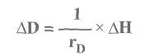
Výraz l/r_{D} se nazývá peněžní multiplikátor. Vidíte, že peněžní multiplikátor je
větší než jedna, protože banky udržují pouze částečné rezervy, čili r_{D} je menší než jedna. Dále vidíte, že peněžní multiplikátor je tím vyšší, čím nižší je míra bankovních rezerv. Snížení bankovních rezerv by zvýšilo peněžní multiplikátor a vedlo by k expanzi bankovních vkladů. Naopak zvýšení bankovních rezerv by peněžní multiplikátor zmenšilo a vedlo by tak ke „smrštění" bankovních vkladů.
V našem příkladu byla míra bankovních rezerv 10%, proto byl peněžní multiplikátor 10. „Peněžní injekce" 100 000 Kč tudíž vyvolala přírůstek vkladů 1 000 000 Kč. Kdyby byla míra bankovních rezerv například jen 5%, byl by přírůstek vkladů dvojnásobný, tedy 2 000 000 Kč.
Banky s částečnými rezervami a tvorba peněz
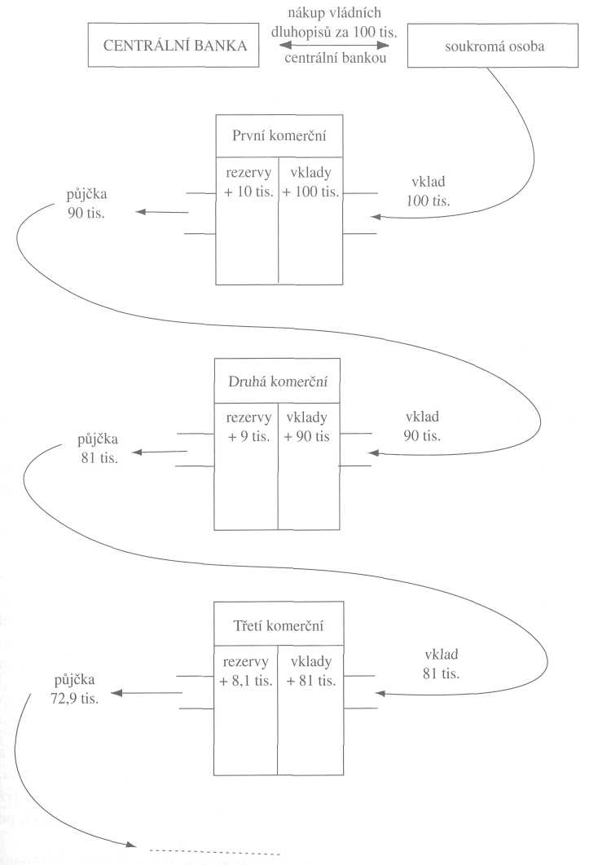
Obr. 22-1 Multiplikační tvorba vkladů - Nakoupí-li centrální banka vládní dluhopisy, „odstartuje" multiplikační proces tvorby bankovních vkladů.
Bankovní soustava, tvorba peněz a trh peněz
Zcela obdobně jako multiplikační tvorba vkladů probíhá také, ovšem opačným směrem, multiplikační destrukce vkladů. Je-li peněžní multiplikátor 10, pak prodej vládních obligací centrální bankou vyvolá desetinásobný úbytek bankovních vkladů.
22.2
PENĚŽNÍ ZÁSOBA A JEJÍ ZMĚNY
Suma peněz, kterou bankovní soustava vytvoří a kterou lidé a firmy drží jako peněžní zůstatky, se nazývá peněžní zásoba. Budeme ji označovat symbolem M^{S}. Její velikost vyjadřujeme jedním z peněžních agregátů - buď M₁, nebo M₂.
Změny peněžní zásoby má ve svých rukou centrální banka, kterou je u nás Česká národní banka. Ta má v zásadě tři nástroje, kterými může změnit peněžní zásobu: □ operace na volném trhu, □ diskontní půjčky, □ povinnou míru bankovních rezerv.
Operace na volném trhu jsou nákupy nebo prodeje vládních dluhopisů centrální bankou. Chce-li centrální banka zvýšit peněžní zásobu, nakupuje vládní dluhopisy za peníze, a tím uvádí dodatečné peníze do oběhu. Probíhá proces multiplikační tvorby vkladů, který jsme popsali v předchozím příkladu, kde centrální banka nakoupila od Alfa vládní dluhopisy. Chce-li naopak centrální banka snížit peněžní zásobu, prodává vládní dluhopisy za peníze, a tím stahuje peníze z oběhu. Probíhá multiplikační destrukce vkladů. Operace na volném trhu jsou poměrně účinným a flexibilním nástrojem, který má centrální banka k dispozici pro ovlivňování peněžní zásoby.
Diskontní půjčky jsou půjčky, které centrální banka poskytuje komerčním bankám. Vezme-li si nějaká komerční banka od centrální banky diskontní půjčku například 1 milion korun a udržuje-li 10% rezervy, pak 900 tis. Kč zapůjčí. Diskontní půjčka tak uvede do pohybu multiplikační tvorbu vkladů. Diskontní půjčky centrální banky mění peněžní zásobu stejným způsobem jako operace na volném trhu. Přesto jsou považovány za méně účinný nástroj k ovlivňování peněžní zásoby. To proto, že centrální banka může komerčním bankám diskontní půjčky nabídnout, nemůže je však přesvědčit, aby si diskontní půjčku vzaly. Jediným „přesvědčujícím nástrojem" je diskontní sazba, což je úroková míra, kterou centrální banka z diskontních půjček požaduje. Když centrální banka sníží svou diskontní sazbu, jsou komerční banky více lákány k tomu, aby si braly diskontní půjčky. Když centrální banka diskontní sazbu zvýší, sníží tím poptávku komerčních bank po diskontních půjčkách.
Povinná míra bankovních rezerv mění peněžní zásobu tím, že mění velikost peněžního multiplikátoru. Centrální banka má ze zákona právo stanovit komerčním bankám povinnou míru rezerv, která znamená minimální hranici, pod kterou rezervy nesmějí klesnout.
Rovnováha trhu peněz
Snížení povinné míry bankovních rezerv zvyšuje peněžní multiplikátor, čímž roste peněžní zásoba. Naopak zvýšení povinné míry bankovních rezerv snižuje peněžní multiplikátor, a tím snižuje peněžní zásobu.
Změna povinné míry bankovních rezerv je dosti silným nástrojem, který může vyvolat značné změny v peněžní zásobě. Je to ovšem nástroj poměrně „dřevorubecký". Centrální banka, která by jej používala často, chovala by se, obrazně řečeno, jako slon v porcelánu. Přesto to centrální banky často dělají.
Povinná míra bankovních rezerv v ČR
V polovině roku 1996 Česká národní banka (ve snaze snížit inflaci a schodek obchodní bilance) zvýšila povinnou míru bankovních rezerv z 8,5 % na 11,5 %. Následovalo snížení reálné peněžní zásoby a zdražení bankovních úvěrů.
Když v roce 1997 začala hospodářská recese, mnoho ekonomů dávalo České národní bance vinu za tento nepříznivý hospodářský obrat. Pod tlakem kritiky Česká národní banka v květnu roku 1997 povinnou míru bankovních rezerv opět snížila na 9,5 %. Kvůli hospodářskému poklesu v roce 1998 snížila ČNB povinnou míru rezerv v roce 1999 na 5 % a dále na 2 %.
Proč vlastně centrální banky stanovují povinnou míru rezerv? Hlavním důvodem je, že se nechtějí vzdát nástroje sloužícího k ovlivňování peněžní zásoby. Povinná míra rezerv je mocnou pákou, která centrální bance umožňuje silně působit na hospodářský vývoj země. V některých zemích však centrální banky od povinných rezerv již upustily a zdá se, že jde o trend, který bude pokračovat.
22.3
ROVNOVÁHA TRHU PENĚZ
Trh peněz je poněkud odlišný od trhů, které jsme dosud poznali. Na jiných trzích se poptávka střetává s nabídkou. Ale na trhu peněz se střetává poptávka po peněžních zůstatcích s peněžní zásobou. Nerovnováha na trhu peněz je něco docela jiného než nerovnováha například na trhu rajčat. Vznikne-li přebytek na trhu rajčat, cena rajčat klesá a jejich pěstitelé na to reagují snížením pěstování rajčat. Na trhu peněz k ničemu takovému nedochází - peněžní zásoba je totiž vytvořena centrální bankou a na poptávku po peněžních zůstatcích nereaguje. Příklad ukazuje, jak trh peněz dosahuje své rovnováhy.
Přebytečné peněžní zůstatky
Alf má na běžném účtu peněžní zůstatky 200 tis. Kč. Když posuzuje strukturu svých aktiv, usoudí, že má (při daném důchodu a dané úrokové míře) peněžních
Bankovní soustava, tvorba peněz a trh peněz
zůstatků zbytečně mnoho. Proto za „přebytečné" peněžní zůstatky nakoupí dluhopisy. Alf se tím sice zbavil části svých peněžních zůstatků, to ale neznamená, že tyto peníze zmizely z trhu. Alfovy nákupy dluhopisů pouze „přesunuly" jeho peněžní zůstatky do rukou jiných - těch, kdo mu dluhopisy prodali.
Co se stane, když mnoho domácností a firem dojde k závěru, že mají více peněžních zůstatků, než kolik by jich chtěli mít? Začnou se, podobně jako Alf, zbavovat přebytečných peněžních zůstatků tak, že za ně budou nakupovat například dluhopisy. Celková výše peněžních zůstatků v ekonomice ovšem zůstává nezměněna, neboť nákupy dluhopisů pouze „přesouvají" peněžní zůstatky z jedněch vkladů na jiné.
Ale zvýšené nákupy dluhopisů začnou zvyšovat jejich cenu. Dejme tomu, že původní cena dluhopisů byla 1 000 Kč a úrok z dluhopisu byl 100 Kč. To znamená, že úroková míra z dluhopisů byla 10 %. Začne-li růst poptávka po dluhopisech, zvýší se jejich tržní cena dejme tomu na 1 250 Kč. Úrok 100 Kč z dluhopisu, jehož tržní cena je nyní 1 250 Kč, znamená, že úroková míra z dluhopisů klesla na 8 % (100 : 1 250 = 0,08).
Takto bude úroková míra klesat, dokud nedosáhne tak nízké úrovně, která přesvědčí domácnosti a firmy, aby přestaly nakupovat dluhopisy za peněžní zůstatky.
Nerovnováha na trhu peněz je taková situace, kdy lidé a firmy ve svém souhrnu drží více nebo naopak méně peněžních zůstatků, než kolik by jich držet chtěli.
Příklad ukazuje, jak se trh peněz dostává do rovnováhy. Když domácnosti a firmy drží více peněžních zůstatků, než kolik by držet chtěly, snaží se části peněžních zůstatků zbavit tak, že nakupují jiná aktiva - například dluhopisy. Růst poptávky po dluhopisech zvyšuje tržní cenu dluhopisů, a tudíž snižuje úrokovou míru z dluhopisů (vztah mezi tržní cenou aktiva a jeho mírou výnosu byl důkladněji vysvětlen v kapitole „Investiční rozhodování"). Pokles úrokové míry vede domácnosti a firmy k tomu, že chtějí držet více peněžních zůstatků. Nakonec úroková míra klesne na takovou úroveň, při níž jsou již lidé a firmy spokojeni se svými peněžními zůstatky a nesnaží se je přeměnit v jiná aktiva. Pak je trh peněz v rovnováze.
Jiným typem nerovnováhy je, když domácnosti a firmy drží méně peněžních zůstatků, než kolik by jich držet chtěly. Pak se snaží zvýšit své peněžní zůstatky prodejem dluhopisů. Růst nabídky dluhopisů snižuje jejich tržní cenu, a tudíž zvyšuje úrokovou míru. Růst úrokové míry přiměje domácnosti a firmy, aby chtěly držet méně peněžních zůstatků. Jakmile úroková míra vystoupí na takovou výši, při níž jsou již domácnosti a firmy spokojeny s peněžními zůstatky, které drží, je trh peněz v rovnováze.
Nakupování a prodávání dluhopisů pouze „přesouvá" peněžní zůstatky mezi lidmi. Dohromady drží stále tu sumu peněžních zůstatků, kterou bankovní soustava vytvořila. Na rozdíl od rajčat (jejichž produkce se může snížit) nemohou peněžní zůstatky z ekonomiky „uniknout ven". Rovnováhy na trhu peněz se dosahuje pohybem úrokové míry. Ta musí dosáhnout takové úrovně, při níž jsou domácnosti a firmy spokojeny s peněžními zůstatky, které drží.
Rovnováha trhu peněz
Nyní můžeme přistoupit ke grafickému znázornění trhu peněz, jak jej ukazuje obrázek 22 - 2. Budeme přitom pracovat s reálnými peněžními zůstatky. Křivka D je poptávka po reálných peněžních zůstatcích. Bankovní soustava vytvořila nominální peněžní zásobu M^{s}. S přihlédnutím k cenové hladině je reálná peněžní zásoba M^{s}/P. Je znázorněna vertikálou. Jak trh peněz dosahuje své rovnováhy? Představme si, že by úroková míra byla r₁. V tom případě by lidé a firmy chtěli držet (M/P)₁ reálných peněžních zůstatků. Ale drží jich M^{s}/P. Drží tedy více peněžních zůstatků, než by držet chtěli. Proto se snaží přebytečných peněžních zůstatků zbavit tak, že kupují jiná aktiva - například dluhopisy. Nákupy dluhopisů ovšem zvyšují jejich tržní cenu a úroková míra klesá. S poklesem úrokové míry chtějí lidé a firmy držet více peněžních zůstatků - posouvají se po křivce D vpravo dolů. Jakmile úroková míra klesne na r_{E}, lidé a firmy chtějí držet M^{s}/P peněžních zůstatků, tedy právě tolik, kolik jich v ekonomice je. Bod E je rovnováhou peněžního trhu a r_{E} je rovnovážná úroková míra.
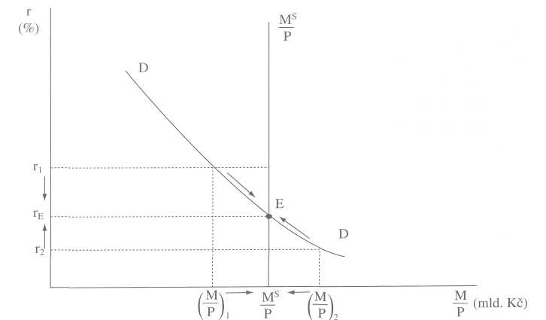
Obr. 22-2 Trh peněz a jeho rovnováha - Křivka D je poptávka po reálných peněžních zůstatcích. M^{s}/P je reálná peněžní zásoba. Při úrokové míře r₁ chtějí lidé a firmy ve svém souhrnu držet méně peněžních zůstatků, než kolik jich drží. Proto nakupují dluhopisy. Cena dluhopisů roste a úroková míra klesá, dokud lidé a firmy nebudou chtít držet M^{s}/P peněžních zůstatků. Bod E je bodem rovnováhy trhu peněz a r_{E} je rovnovážná úroková míra.
Nyní si představme, že by úroková míra byla r₂. Pak by lidé a firmy chtěli držet (M/P)₂ reálných peněžních zůstatků. Ale drží jich jen M^{s}/P. Proto se snaží doplnit své peněžní zůstatky prodejem jiných aktiv - například dluhopisů. Rostoucí nabídka dluhopisů snižuje jejich tržní cenu a zvyšuje úrokovou míru. S růstem úrokové míry chtějí lidé a firmy držet méně peněžních zůstatků. Jakmile úroková míra vystoupí na r_{E}, chtějí lidé a firmy držet M^{s}/P peněžních zůstatků, tedy právě tolik, kolik jich drží.
Bankovní soustava, tvorba peněz a trh peněz
22.4
RŮST PENĚŽNÍ ZÁSOBY V KRÁTKÉM OBDOBÍ
Jaký účinek má růst peněžní zásoby? Zde musíme odlišit krátké a dlouhé období. V krátkém období (zhruba do jednoho až dvou let) vyvolává růst peněžní zásoby snížení úrokové míry. Snížení úrokové míry se pak na trhu zapůjčitelných fondů projeví v růstu investic. A protože investice, jak jste poznali, mají důchodotvorný účinek -vyvolávají přírůstek důchodů a spotřeby - dochází k růstu HDP. Podívejme se na tyto procesy blíže.
V kapitole „Kapitál a úrok" jste poznali, že se úroková míra vytváří na trhu zapůjčitelných fondů. Nyní se dozvídáte, že se úroková míra vytváří na trhu peněz. Je to tak -oba tyto trhy ovlivňují výši úrokové míry. Trh peněz a trh zapůjčitelných fondů jsou navzájem propojeny prostřednictvím úrokové míry.
Podívejte se znovu na příklad, kde centrální banka provedla „peněžní injekci" 100 000 Kč. Došlo ke zvýšení bankovních vkladů (tj. peněžních zůstatků) o 1 milion Kč a současně banky poskytly 900 000 Kč půjček. Tento přírůstek bankovních půjček představuje zvýšenou nabídku zapůjčitelných fondů.
Růst peněžní zásoby znamená, že rostou bankovní půjčky. Bankovní půjčky představují nabídku zapůjčitelných fondů. Vidíte tedy, že růst peněžní zásoby vede k růstu nabídky zapůjčitelných fondů. Naopak pokles peněžní zásoby by obdobně vyvolal pokles nabídky zapůjčitelných fondů.
Podívejte se na obrázek 22 - 3. Na levém grafu je trh peněz, který je v rovnováze při úrokové míře r_{E}. Na pravém grafu je trh zapůjčitelných fondů, který je také v rovnováze při úrokové míře r_{E}. Nyní předpokládejme, že bankovní soustava zvýšila nominální peněžní zásobu z M na M', takže se reálná peněžní zásoba (při dané cenové hladině P) zvýší z M/P na M´/P. Úroková míra na trhu peněz klesne na r_{E´}.
A co se stane na trhu zapůjčitelných fondů? Podívejte se na pravý graf. Jestliže růst peněžní zásoby zvyšuje nabídku zapůjčitelných fondů (bankovních půjček), křivka nabídky zapůjčitelných fondů se posouvá vpravo - mění se z S na S'. Úroková míra na tomto trhu klesá také na r_{E}' a množství investovaného kapitálu roste z K_{E} na K_{E´}.
Na trhu zapůjčitelných fondů vidíte, že pokles úrokové míry zvýší investice - firmy poptávají více zapůjčitelných fondů, aby mohly uskutečnit více investic do kapitálu (viz pohyb z bodu E do bodu E' podél funkce D).
Jak vidíte, peněžní trh je propojen s trhem zapůjčitelných fondů a přes tento trh také s trhem zboží a služeb. Když bankovní soustava zvýší peněžní zásobu, zvýší se nabídka zapůjčitelných fondů, sníží se úroková míra a zvýší se investice. Přírůstek investic pak vyvolává růst důchodů a spotřeby. Na zvýšení investičních a spotřebních výdajů reagují výrobci zvýšením výroby - roste HDP.
Obr. 22-3 Trh peněz a trh zapůjčitelných fondů - Levý graf ukazuje trh peněz. Když se zvýší peněžní zásoba, klesne úroková míra z r_{E} na r_{E}'. Pravý graf ukazuje trh zapůjčitelných fondů. Zvýšení peněžní zásoby zvýšilo nabídku zapůjčitelných fondů ze S na S' a úroková míra klesá z r_{E} na r_{E}'.
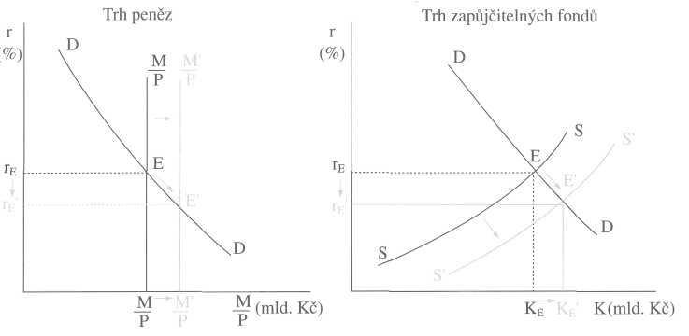
Růst peněžní zásoby v dlouhém období
22.5
RŮST PENĚŽNÍ ZÁSOBY V DLOUHÉM OBDOBÍ
Jestliže v krátkém období vede růst peněžní zásoby k poklesu úrokové míry a následně k růstu investic a HDP, pak v dlouhém období (zhruba po jednom až dvou letech) tyto účinky mizí a místo nich se dostavuje růst cenové hladiny. Proč k tomu dochází? Zamyslete se nad tím: cožpak by bylo možné, aby centrální banka pouhým natištěním peněz mohla dosáhnout trvajícího růstu HDP? Kdyby to bylo možné, nebyla by na světě jediná chudá země.
Jak víte, statky se vyrábějí pomocí výrobních faktorů - práce, půdy a kapitálu. Množství výrobních faktorů představuje výrobní potenciál ekonomiky. „Pumpování" peněz do ekonomiky zvyšuje pouze poptávku, ale nemůže zvětšit množství výrobních faktorů, a tedy ani nabídku statků. Přesně řečeno - může, ale jen krátkodobě. Zvýšená poptávka motivuje výrobce k nadměrnému využívání výrobních faktorů - aby uspokojily poptávku, přetěžují firmy své výrobní kapacity, nadměrně čerpají zásoby a přesvědčují zaměstnance k práci přesčas (více se o tom dozvíte v příští kapitole). To je ale možné jen krátkodobě, dlouhodobě nikoli. Nadměrná poptávka se nakonec začne promítat do růstu cen.
Ilustruje nám to obrázek 22 - 4. Původní tok peněz se střetával s odpovídajícím tokem statků, které jsou vyráběny za pomoci existujících výrobních faktorů. Když centrální banka zvýšila tok peněz, došlo k růstu cen statků. Jinými slovy, nezvýšil se reálný HDP, ale pouze HDP nominální.
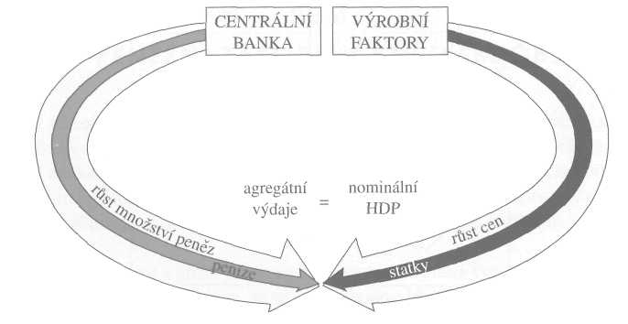
Bankovní soustava, tvorba peněz a trh peněz.
Obr. 22-4 Růst množství peněz zvyšuje agregátní výdaje. Protože se výrobní faktory nezvětší, nezvětší se množství vyráběných statků, ale rostou jejich ceny.
Nyní si ukážeme, jak se tento dlouhodobý účinek růstu peněžní zásoby projevuje na trhu peněz. Podívejte se na obrázek 22-5.
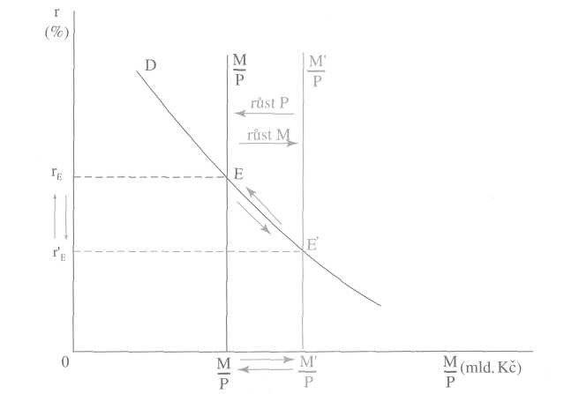
Obr. 22-5 Zvýšení nominální peněžní zásoby z M na M' zvýší krátkodobě reálnou peněžní zásobu z M/P na M'/P. Trh se dostává do bodu E' a úroková míra klesá na r_{E},. V dlouhém období se však cenová hladina zvýší z P na P' a reálná peněžní zásoba se opět sníží. Trh se vrací do původního bodu E.
Když centrální banka zvýšila nominální peněžní zásobu z M na M', krátkodobě se zvýšila také reálná peněžní zásoba z M/P na M´/P, protože v krátkém období nedochází ještě k růstu cenové hladiny. Krátkodobě se tedy trh dostává z bodu E do E'. Ale
Shrnutí
v dlouhém období se cenová hladina zvýší z P na P'. V důsledku toho se reálná peněžní zásoba opět snižuje na původní úroveň (M/P = M´/P') a trh se vrací do bodu E. Úroková míra se vrací na původní úroveň r_{E}.
Podobně se vše vrací „ke starým poměrům" také na trhu zapůjčitelných fondů: úroková míra roste, investice klesají a s nimi klesá i HDP.
Dlouhodobé účinky peněžní zásoby na cenovou hladinu popisuje jedna z nejstarších ekonomických teorií - kvantitativní teorie peněz. K jejím prvním autorům patří britský filozof David Hume (Politické rozpravy, 1752). Tato teorie říká, že když roste peněžní zásoba, vyvolává to proporcionální růst cenové hladiny. Jak s nadsázkou napsal Hume, kdyby se lidé ráno probudili s dvojnásobným množstvím peněz ve svých peněženkách a na svých bankovních účtech, shledali by, že nejsou o nic bohatší, než když večer uléhali ke spánku - zjistili by totiž, že se zdvojnásobily všechny ceny.
SHRNUTI
□ Banka s částečnými rezervami udržuje pouze částečné rezervy ke krytí vkladů. Díky tomu může tvořit peníze.
- Centrální banka je „bankou bank" v tom smyslu, že si u ní komerční banky
ukládají své rezervy a mohou si od centrální banky také vypůjčit, když potřebují své
rezervy zvýšit.
- Přírůstek peněz vytvořený centrální bankou vyvolá multiplikační růst vkla-
dů. Stažení peněz centrální bankou naopak vyvolá multiplikační destrukci vkladů.
Velikost peněžního multiplikátoru je nepřímo úměrná míře bankovních rezerv.
- Celkovou výši peněžních zůstatků v ekonomice nazýváme peněžní zásobou.
Měříme ji peněžními agregáty - buď M_{1´} nebo M₂. Rozlišujeme nominální peněžní
zásobu a reálnou peněžní zásobu. Reálná peněžní zásoba je očištěná od vlivu inflace.
- Centrální banka má v zásadě tři nástroje, kterými může změnit nominální
peněžní zásobu: operace na volném trhu, diskontní půjčky a povinnou míru bankov-
ních rezerv.
- Operace na volném trhu jsou nákupy nebo prodeje vládních dluhopisů cen-
trální bankou. Chce-li centrální banka zvýšit peněžní zásobu, nakupuje vládní dlu-
hopisy, čímž uvádí dodatečné peníze do oběhu. Chce-li snížit peněžní zásobu, pro-
dává vládní dluhopisy, čímž stahuje peníze z oběhu.
- Když centrální banka sníží svou diskontní sazbu, jsou komerční banky více
lákány k tomu, aby si u ní braly diskontní půjčky. Když naopak diskontní sazbu
zvýší, sníží tím poptávku komerčních bank po diskontních půjčkách.
- Sníží-li centrální banka povinnou míru bankovních rezerv, zvyšuje peněžní
multiplikátor, čímž roste peněžní zásoba. Naopak zvýšení povinné míry bankov-
ních rezerv snižuje peněžní multiplikátor, a tím snižuje peněžní zásobu.
- Nerovnováha na trhu peněz je taková situace, kdy lidé a firmy ve svém sou-
hrnu drží více nebo naopak méně peněžních zůstatků, než kolik by jich chtěli držet.
Bankovní soustava, tvorba peněz a trh peněz
Rovnováhy na trhu peněz se dosahuje pohybem úrokové míry. Ta musí dosáhnout takové úrovně, při níž jsou domácnosti a firmy spokojeny s peněžními zůstatky, které drží.
- Trh peněz a trh zapůjčitelných fondů jsou navzájem propojeny úrokovou mírou.
Zvýšení peněžní zásoby zvyšuje nabídku zapůjčitelných fondů. Úroková míra klesá,
rostou investice a s nimi roste i HDP. Snížení peněžní zásoby má účinky opačné.
- Krátkodobě vyvolává růst nominální peněžní zásoby snížení úrokové míry,
zvýšení investic a růst HDP. Dlouhodobě však vede pouze k růstu cenové hladiny.
Banka s částečnými rezervami • centrální banka • komerční banky • míra bankovních rezerv • povinná míra bankovních rezerv • multiplikační tvorba vkladů • multiplikační destrukce vkladů • peněžní multiplikátor • peněžní zásoba • nominální peněžní zásoba • reálná peněžní zásoba • operace na volném trhu • diskontní půjčka • diskontní sazba • kvantitativní teorie peněz.
OTÁZKY A PŘÍKLADY
Příklad 1.
Centrální banka nakoupila vládní dluhopisy za 5 mld. Kč. Povinná míra bankovních rezerv je 5 %. Předpokládáme, že banky neudržují vyšší než povinné rezervy. Předpokládáme také, že se veškeré peněžní zůstatky nacházejí na bankovních účtech.
- Jaký bude přírůstek peněžní zásoby?
- Jaký bude přírůstek bankovních rezerv?
Příklad 2.
Bankovní rezervy ekonomiky činí celkem 20 mld. Veškeré peněžní zůstatky mají podobu bankovních
vkladů. Vklady na běžných účtech činí celkem 200 mld. Termínované vklady činí celkem 800 mld.
- Jaká je peněžní zásoba měřená „úzce definovanými" penězi (Ml)?
- Jaká je peněžní zásoba měřená „široce definovanými" penězi (M2)?
Příklad 3.
Bankovní rezervy ekonomiky jsou 60 mld. Povinná míra bankovních rezerv je 1/6. Banky udržují rezervy ve výši odpovídající této povinné míře. Úroková míra je 8 %.
- Vypočítejte peněžní zásobu a pak znázorněte graficky trh peněz této ekonomiky.
- Centrální banka nakoupila vládní dluhopisy za 20 mld. Vypočítejte novou peněžní zásobu a poté zná
zorněte, jak se změní rovnováha na trhu peněz. Předpokládáme přitom, že se cenová hladina nezměnila.
Příklad 4.
Centrální banka prodá Alfovi vládní dluhopisy za 100 000 Kč. Popište proces, kterým se budou měnit bankovní vklady.

